附件2

第十届全国科普创新实验暨作品大赛江苏赛区

未来太空车复赛规则

一、命题背景

新时代十年以来，我国在探月探火方面取得重大成果，月球车、火星车等太空车备受世人瞩目。未来，我国还将实施载人月球探测、火星取样返回等重大航天工程，太空车将会得到进一步发展。未来太空车会有什么样的外观？会具备哪些功能？欢迎从多学科和跨学科的角度出发，参与我们的挑战任务，点燃太空探索的热情！

二、命题内容

本项目要求学生以“发现问题，分析问题，解决问题，探知未来”为原则，考虑未来太空车可能面临的问题和技术难点，提出具体的解决方案并制作演示模型。鼓励学生将STEM（科学、技术、工程、数学）与创客融合，综合考虑，不仅要有创意，还要动手设计、制作出越障能力较强的未来太空车模型，要求能够爬越不同高度、不同类型的障碍物，并模拟某些科学探究任务。

三、复赛规则

每支参赛队伍由2名参赛选手和1-2名学校指导老师组成，团队组成应和初赛网站申报信息一致。

（一）比赛要求

自行设计、制作、调试，完成未来太空车模型（以下称装置或作品）。

1.赛道

（1）赛道包括出发区、平坦区1、障碍物1、平坦区2、障碍物2五部分。赛道尺寸如图1所示：赛道宽度40cm；平坦区2长度为100cm，其他各段长度均为40cm；平坦区1上有一个固定的木质长方体（2cm🞨2cm🞨30cm），沿平坦区1的对角线居中放置，表面没有贴纸；障碍物1高10cm，障碍物2高20cm。

（2）赛道表面(包括出发区、平坦区、障碍物上表面，以及障碍物与平坦区连接的竖直面)粘贴PVC材质纸张。纸上标注出发线。

（3）通道：终点线FF’后面设一个通道，采用透明亚克力材质制作。通道长宽高均为30cm，亚克力厚度小于1cm，通道后侧有挡板。

（4）赛道由赛区承办单位统一提供。

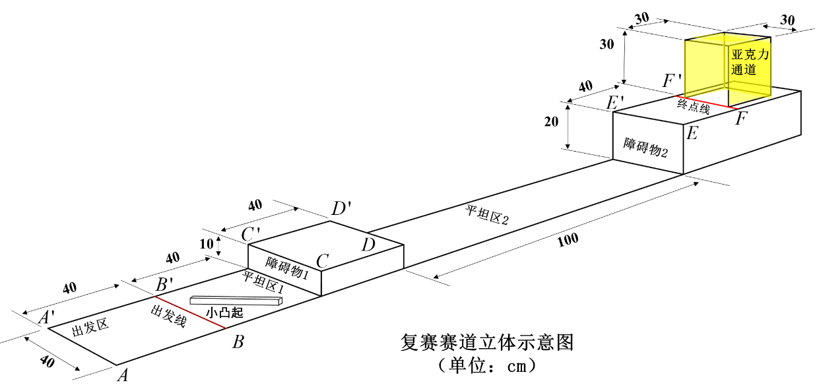

图1复赛赛道立体示意图

2.装置

（1）装置的长、宽、高尺寸不超过**25cm🞨25cm🞨25cm（初始尺寸）**，装置总**质量≤450g**（包括动力装置）。

（2）装置使用的电动机和电池由赛区承办单位现场提供。**参赛队伍不得自行携带电动机、电池、N20电机配套减速机构。**电动机：N20减速电动机；电池：5号普通碱性电池（圆柱状），每个装置最多使用4节。

（3）电子元件（只能是导线、开关、电池底座）及涉及运动的机械零件（如不可拆解的齿轮、齿条、轴等）可以自行采购。装置的其他部件均应由选手自行设计、制作。

（4）装置需比赛现场制作。**进场前所有零件以散件形式入场，所有自带的制作材料需达到不可再拆卸散件状态进入比赛场地（不允许多个零件组合为一个整体零件入场），电池盒除外。**现场制作和测试时间共70分钟。

（5）**禁止携带并使用的部件类型**：①电动机、电池（由赛场统一提供）②N20电机减速齿轮组(可替换赛场提供的N20减速齿轮的机构)③黑盒机构（完全密闭的机构）④化学物品或其他危险品。

（6）工具须赛前通过裁判安全性检查方可使用。**禁止携带并使用的工具类型**：①额定功率超过100W的电动工具②压缩气体类工具③可燃物驱动的工具④尖锐、开刃且总长度超过15cm的刀具。

（7）装置需符合以下情况，否则该装置比赛无效：

比赛过程中，装置除了被选手启动之外，不能再受到选手任何控制。

装置只能使用赛区统一提供的电动机和电池作为动力和能量来源。

装置中如果有橡皮筋、弹簧、弹簧片（发条）等作为储能的部件，出发前应处于松弛状态，不可预先储能、不能发生形变，并接受裁判检查确认合格后方能进行比赛。

装置应该是整体一起运动，不能有脱离装置的部件出现，不能出现弹射、弹跳动作，也就是说装置必须与地面直接接触。

比赛过程中装置允许变形，但要求通过终点线后能自主进入亚克力通道内，否则按计分公式扣分（见表2）。

比赛过程中，装置的着地点应该顺序通过平坦区1、障碍物1、平坦区2和障碍物2。

3.名词定义

（1）着地点：装置与赛道或障碍物接触的点。

（2）投影点：装置垂直投影落在赛道或障碍物上的点。

（3）爬越成功：装置在180秒时间内全部投影点在障碍物2上表面，且至少有一个着地点越过终点线。

（4）检测盒：透明立方体亚克力盒子，立方体内部边长为25.2cm（误差范围±0.1cm），缺一个面。

（5）初始尺寸合格：在裁判员监督下，参赛选手手持检测盒罩住装置。如能够在1分钟内完全罩住装置，且经裁判员判定确认，则初始尺寸合格。如果检测盒罩不住装置或操作超时，则不合格。

如比赛时某未解释的名词存在疑义，由裁判长做出最终解释。

4.比赛流程

| **预计时间** | **流程** | **注意事项** |
| --- | --- | --- |
| 10:00-11:30 | 报到 |  |
| 12：20 | 入场，抽签 | 手机寄存 |
| 12:25-12:45 | 材料、工具检查 | 不符合要求的需统一收缴存放 |
| 12:45-13:55 | 现场制作及测试时长共70分钟；制作开始30分钟后可以开始赛道测试，以选手启动开关到人工干预停止为一次测试。每次测试结束后再进行测试需要在裁判或志愿者管理下重新排队。 | 制作时间用尽后，裁判员宣布制作结束，所有参赛队伍必须立即停止制作，将装置放于工作台上。 |
| 13:55-14:00 | 第一轮比赛准备。 |  |
| 14:00-14:25 | 第一轮比赛；按照抽签座位（从1开始）顺序依次比赛。  每轮比赛流程：  1.装置初始尺寸测量，称重记录。  2.参赛队伍将装置放置在出发区，装置的投影不能越过出发线，且不得压在出发线上。  3.参赛队伍启动装置开关，开始计时。  4.每支队伍比赛时长最多为3分钟。  5.选手关闭装置后，裁判员观察并记录是否有扣分情况（详见计分公式、表1）。  6.比赛结束裁判员示意选手自行拿出装置。裁判示意结束前，任何人不得触碰装置。  7.选手、裁判对当轮结果签字 | 1.如果初始尺寸、重量不合格，则取消当轮比赛资格。  2.每轮比赛每个装置只能启动一次。一旦比赛开始，不得以任何理由中断或暂停比赛。装置行进过程中，选手不得触碰装置。 |
| 14:25-14:30 | 第二轮比赛准备 |  |
| 14:30-14:55 | 第二轮比赛  按照抽签座位顺序倒序（从最后的抽签号往前）依次比赛。 | 参赛队伍可对装置进行调整，可以换装电池，但不可再进行赛道测试。 |
| 14:55-15:00 | 第三轮比赛准备 |  |
| 15:00-15:25 | 第三轮比赛  从中间抽签序号开始，按照8、7、9、6、10、1、15、2、14、3、13、4、12、5、11类似顺序依次比赛。 |  |
| 15:25-15:30 | 前三轮成绩确认；拟获得一等奖的队伍集中。由前三轮后的第1名队伍抽签，确定决胜轮赛道。 |  |
| 15:30-15:40 | 一等奖排序轮，选手按名次依次进入赛道比赛，取最佳成绩为一等奖排序成绩。在时间允许的情况下可比赛多轮次，每完成一次加赛后须重新排队等待下一次。 | 若选手决胜轮成绩不如前三轮成绩，或选手主动放弃参加决胜轮，则以前三轮最好成绩为最终成绩。 |
| 15:40-16:00 | 成绩确认；学生整理物品；准备颁奖仪式 |  |

（二）评分规则

1.每支队伍取三轮比赛中最高得分作为该队伍最终比赛成绩。根据得分从高到低确定参赛队伍排名。如果两队比赛成绩相同，则装置质量（向上取整克数）小者排名在前。如果成绩、质量均相同，则排名并列。

2.装置在规定时间内爬越成功，由裁判员根据下述公式计算比赛得分。

每轮比赛的计分公式为：

得分=300-T-Z

比赛得分精确到0.1。其中：T为爬越成功所用的时间，单位为秒(精确到0.1秒)；Z是装置在亚克力通道中的扣分，详见表2。

表1装置在通道中位置扣分表（Z）

|  |  |
| --- | --- |
| 内容 | 扣分 |
| 爬越成功的前提下，装置投影点全部落到亚克力区域之内 | 0 |
| 爬越成功的前提下，装置投影点部分落到亚克力区域之间 | 15 |

（三）违规或无效成绩条件

| **规则项目** | **违规或无效成绩条件** |
| --- | --- |
| 装置尺寸类 | 装置初始尺寸、质量超过限定要求。 |
| 装置利用除电机、电池外的其他动力。 |
| 除选手一次手动启动开关外，装置利用了人工控制或遥控。 |
| 行驶条件类 | 装置在3分钟内没有着地点驶过终点线。 |
| 比赛过程中选手用手接触装置。 |
| 装置在行驶过程中驶出比赛区（装置全部着地点不在赛道内）。 |
| 装置并未整体一起运动，出现弹射、弹跳的情况。 |
| 行驶过程中，装置有零部件掉落。 |
| 行驶过程中，装置从障碍物上掉落且无法继续行驶。 |
| 装置没有爬上障碍物。 |
| 装置爬上障碍物但没有撞线。 |
| 被现场裁判裁定违规，且经组委会审核通过。 |
| 比赛纪律类 | 现场制作阶段，迟到超过30分钟，取消比赛资格。 |
| 违反装置所用器材、材料和工具的规定，且无法纠正，取消比赛资格。 |
| 如果装置对比赛场地造成污染和破坏，严重影响后续比赛进行，则当轮比赛无成绩。 |
| 不听从裁判员的指令，取消比赛资格。 |

比赛中未尽事宜，由裁判长负责最终解释和裁决。

四、其他要求

1.比赛过程中，仅该参赛队伍的选手入场参赛，参赛队伍指导教师等其他人员不得进入场内。

2.入围作品队伍有义务参加大赛举办的相关展示和交流活动。

3.参赛队伍须承诺作品为团队原创研究成果，大赛主办方享有其提交作品的无偿的永久的公益性宣传、展出、出版及其他使用权。